Membangun Wirausaha Kreatif Berbasis Lingkungan: Pelatihan Recycle Botol Kaca untuk Kelompok Dasawisma

Diterima: 2 Februari 2021 | Direview: 2 Februari 2021 | Disetujui: 31 Februari 2021

*Yeni Rahmawati ES¹, Rina Agustina² Ana Septiani³, Tiara Anggia Dewi⁴
Universitas Muhammadiyah Metro, Jl. Ki Hajar Dewantara 114 Metro Lampung^{1,2,3,4}

E-mail: yeni.heri.altaf@gmail.com

ABSTRAK

Kelompok Dasawisma merupakan komunitas masyarakat yang memiliki peran penting dalam pemberdayaan perempuan dan pelestarian lingkungan di tingkat lokal. Namun, rendahnya akses terhadap pelatihan dan teknologi pengelolaan limbah, khususnya botol kaca, menjadi tantangan tersendiri. Padahal, limbah botol kaca memiliki potensi untuk diolah menjadi produk bernilai ekonomi tinggi. Berdasarkan survei awal di Desa Sidodadi Dusun IV, ditemukan bahwa limbah botol kaca belum dimanfaatkan secara optimal oleh masyarakat setempat.Kegiatan pengabdian ini bertujuan untuk memberikan pelatihan dan pendampingan kepada ibu-ibu Kelompok Dasawisma dalam mengolah botol kaca bekas menjadi lampu hias yang bernilai jual. Metode yang digunakan adalah demonstrasi dan praktik langsung dengan melibatkan 26 peserta. Materi pelatihan meliputi proses pembuatan lampu hias botol kaca tanpa semen maupun dengan semen. Hasil kegiatan menunjukkan antusiasme tinggi dari peserta, meningkatnya keterampilan praktis, serta terciptanya produk kreatif yang siap dijual. Selain meningkatkan kesadaran lingkungan, kegiatan ini juga membuka peluang ekonomi baru bagi masyarakat. Dengan demikian, pelatihan ini berkontribusi dalam membentuk kelompok Dasawisma sebagai pelopor wirausaha kreatif berbasis lingkungan yang berkelanjutan.

Kata kunci : botol kaca, wirausaha, lingkungan, recycle
ABSTRACT
The Dasawisma group is a community that has an important role in women's empowerment and environmental conservation at the local level. However, low access to waste management training and technology, especially glass bottles, is a challenge. In fact, glass bottle waste has the potential to be processed into products with high economic value. Based on an initial survey in Sidodadi Village, Dusun IV, it was found that glass bottle waste has not been optimally utilized by the local community. This service activity aims to provide training and assistance to the women of the Dasawisma Group in processing used glass bottles into decorative lamps that have selling value. The method used was demonstration and hands-on practice involving 26 participants. The training material includes the process of making decorative lamps for glass bottles without cement or with cement. The results of the activity showed high enthusiasm from the participants, increased practical skills, and the creation of creative products that were ready to be sold. In addition to increasing environmental awareness, this activity also opens up new economic opportunities for the community. Thus, this training contributes to forming the Dasawisma group as a pioneer of sustainable environment-based creative entrepreneurship.

Keywords: glass bottles, entrepreneurship, environment, recycle
PENDAHULUAN
Kelompok Dasawisma adalah komunitas berbasis masyarakat yang memiliki peran strategis dalam mendukung kesejahteraan dan keberlanjutan lingkungan di tingkat lokal. Di berbagai daerah, kelompok ini berfungsi sebagai motor penggerak perubahan sosial, ekonomi, dan lingkungan. Namun, salah satu tantangan utama yang dihadapi oleh Kelompok Dasawisma adalah kurangnya akses terhadap pelatihan dan teknologi yang relevan untuk mengelola limbah rumah tangga secara kreatif dan ekonomis. Salah satu jenis limbah yang menjadi permasalahan utama adalah limbah botol kaca. Limbah botol kaca merupakan salah satu jenis limbah rumah tangga yang sering kali tidak dimanfaatkan secara optimal. Padahal, limbah ini memiliki potensi besar untuk diolah menjadi produk bernilai ekonomi tinggi. Menurut data dari Kementerian Lingkungan Hidup dan Kehutanan Republik Indonesia (KLHK), limbah anorganik termasuk botol kaca menyumbang sekitar 15% dari total limbah domestik setiap tahun. Tanpa pengelolaan yang tepat, limbah kaca dapat mencemari tanah, air, dan ekosistem secara keseluruhan. Oleh karena itu, pendekatan yang inovatif diperlukan untuk mengatasi masalah ini, salah satunya adalah melalui daur ulang dan pemberdayaan masyarakat. Berdasarkan hasil survei awal yang dilakukan di Desa Sidodadi dusun IV, ditemukan bahwa limbah botol kaca sering kali hanya dibuang begitu saja atau tidak dimanfaatkan dengan optimal. Limbah kaca ini membutuhkan waktu yang sangat lama untuk terurai secara alami dan dapat menyebabkan dampak lingkungan yang signifikan. Selain itu, tidak adanya pemahaman mengenai potensi ekonomi limbah botol kaca mengakibatkan hilangnya peluang bagi anggota kelompok Dasawisma untuk meningkatkan pendapatan mereka.
Kegiatan pelatihan yang telah dilakukan Sahabuddin, dkk (2018) menyimpulkan bahwa keterampilan dalam pengolahan botol kaca menjadi hasil kerajinan tangan yang sangat bermanfaat bagi peningkatan pendapatan keluarga serta membantu dalam menanggulangi kemiskinan dan pengangguran. Kegiatan serupa juga yang dilakukan oleh Wati, dkk (2022) menyimpulkan bahwa dengan mengolah limbah botol kaca menjadi asbak mengikutsertakan masyarakat dalam program 3R (reduce, reuse, recycle) dan dapat meningkatkan perekonomian masyarakat.
Kelompok Dasawisma menghadapi tantangan mendasar berupa kurangnya keterampilan dan akses teknologi yang relevan untuk mengelola limbah botol kaca menjadi produk bernilai jual (Anggorowati, 2024; Abdullah Igo BD et al., 2024). Pelatihan daur ulang limbah botol kaca menjadi produk seperti asbak, vas bunga, dan lampu hias telah terbukti meningkatkan keterampilan dan pendapatan keluarga serta mendukung program 3R (reduce, reuse, recycle) yang berdampak positif pada perekonomian masyarakat (Hidayanto, 2023; Akbar, 2018). Pengabdian masyarakat yang serupa juga menunjukkan peningkatan kreativitas dan pemberdayaan masyarakat melalui pengelolaan sampah anorganik menjadi produk kerajinan (Unika dkk, 2019).
Berdasarkan hasil survei awal yang dilakukan di Desa Sidodadi dusun IV, ditemukan bahwa limbah botol kaca sering kali hanya dibuang begitu saja atau tidak dimanfaatkan dengan optimal. Limbah kaca ini membutuhkan waktu yang sangat lama untuk terurai secara alami dan dapat menyebabkan dampak lingkungan yang signifikan. Selain itu, tidak adanya pemahaman mengenai potensi ekonomi limbah botol kaca mengakibatkan hilangnya peluang bagi anggota kelompok Dasawisma untuk meningkatkan pendapatan mereka.
Berdasarkan analisis situasi tersebut, maka terlihat permasalahan pada kelompok Dasawisma di Desa Sidodadi yaitu kurangnya keterampilan kelompok dasawisma dalam memanfaatkan botol kaca bekas menjadi barang yang memiliki nilai jual dan estetika sehingga dapat menambah penghasilan. Adapun tujuan dari kegiatan pengabdian masyarakat ini adalah memberikan pelatihan dan pendampingan pembuatan botol kaca bekas menjadi lampu hias yang memiliki nilai jual ekonomis.

METODE PELAKSANAAN
Pengabdian kepada masyarakat ini dilaksanakan di Desa Sidodadi Kecamatan Pekalongan Lampung Timur dengan subyek pengabdian adalah ibu-ibu yang tergabung dalam kelompok dasawisma Desa Sidodadi dusun IV. Metode yang diterapkan dalam kegiatan ini adalah demonstrasi dan praktek langsung. Dalam pendampingan ini ada beberapa kegiatan yang dilakukan yakni demonstrasi sekaligus praktek langsung cara membuat lampu hias dari botol kaca oleh pemateri. Langkah-langkah yang akan dilakukan pada program pengabdian masyarakat ini dapat dilihat pada gambar 1 dibawah ini:

Gambar 1. Tahapan Langkah-Langkah

Tahapan pelaksanaan kegiatan ini yaitu sebagai berikut:
- Persiapan
Sebelum pelaksanaan kegiatan tentunya dilakukan persiapan supaya berjalan lancar. Persiapan yang kami lakukan antara lain:
- Survei tempat/lokasi pelaksanaan kegiatan
- Merancang Program dan metode Pelatihan
- Mengkoordinasikan jadwal pelatihan dengan Kelompok Dasawisma Desa Sidodadi.
- Koordinasi dalam penyediaan fasilitas pelatihan seperti sarana prasarana
- Membuat angket responden terkait pelatihan yang dilakukan
- Menyiapkan alat dan bahan
- Pelaksanaan Pelatihan
Kegiatan pengabdian dilaksanakan setelah semua perizinan dan persiapan baik perlengkapan maupun peralatan sudah siap digunakan.
- Target kuota kegiatan pelatihan ini adalah 26 orang. Pelatihan akan dilaksanakan sesuai dengan kesepakatan dengan kelompok Dasawisma Desa Sidodadi
- Pelatihan diselenggarakan dengan praktik
- Ibu-ibu dasawisma desa sidodadi mengisi angket responden
Alat dan bahan yang diperlukan untuk membuat lampu hias yakni sebagai berikut: botol kaca bekas, semen putih, tali rami, lem tembak, lampu, bunga, batu krikil, kardus, dan gelas cup.
Langkah-langkah pembuatan lampu hias:
- Lampu Botol Kaca tanpa semen
- Persiapkan botol kaca yang akan digunakan lalu cuci hingga bersih
- Cuci batu krikil agar terlihat lebih bersih dan keringkan
- Lalu masukan batu krikil ke dalam botol kaca
- Persiapkan bunga dan potong sesuai dengan ukuran setengah botol kaca
- Lalu masukan bunga kedalam botol kaca
- Masukan lampu dalam botol dengan dililitkan
- Kemudian sebagai hiasan lem tali rami melingkari botol menggunakan lem tembak disesuaikan dengan keinginan
- Tambahkan hiasan dari tali rami atau bunga kering
- Kemudian lampu botol kaca sudah bisa dihidupkan.
- Lampu Botol Kaca disemen
- Persiapkan botol kaca bekas lalu cuci hingga bersih
- Potong botol kaca hingga setengah bagian bisa menngunakan mesin potong atau menggunakan api dan tali untuk memotong botol. Perhatikan gambar 2 di bawah.
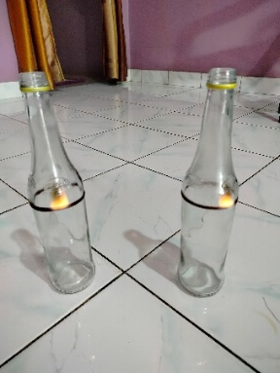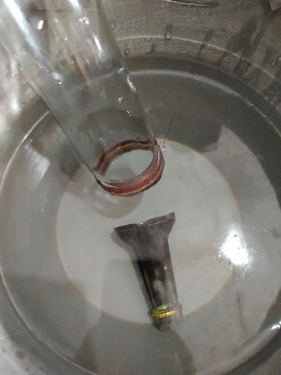
Gambar 2. Proses pemotongan botol kaca
- Persiapkan cup gelas kemudian potong menjadi setengah bagian dan ditempelkan pada kardus
- Kemudian Potong kardus melingkar disesuaikan dengan ukuran cup gelas
- Setelah itu persiapkan semen putih larutkan dengan air
- Kemudian potong bunga disesuaikan dengan tinggi botol
- Potong kardus melingkar disesuaikan dengan botol untuk menahan bunga dan semen
- Lalu masukan semen kedalam gelas cup. Kemudian masukan juga botol kaca yang sudah ditempelkan kardus bagian bawahnya. Perhatikan gambar 3 di bawah
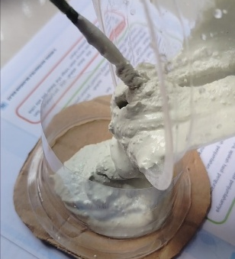
Gambar 3. Proses memasukan semen ke dalam gelas cup
- Hias kardus dengan menempelkan batu krikil secukupnya. Perhatikan gambar 4 di bawah.
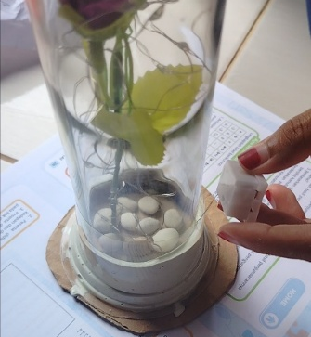
Gambar 4. Proses menempelkan batu kerikil dan menghias
- Lalu tunggu hingga kering sekitar 30 menit
- Setelah kering hilangkan/lepaskan cup gelas
- Hias bagian botol menggunakan tali rami dan bunga kering
- Kemudian lampu botol kaca sudah siap digunakan.
- Hasil lampu hias dari botol kaca bekas. Perhatikan gambar 5 di bawah.
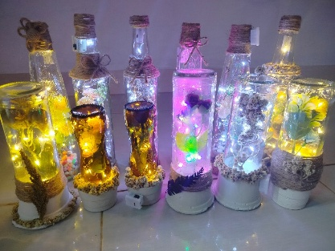
Gambar 5. Hasil lampu hias dari botol kaca
HASIL, PEMBAHASAN, DAN DAMPAK
Pelatihan ini dilakukan pada hari Kamis tanggal 27 Februari 2025 pukul 13.00 sampai dengan pukul 15.30 dengan peserta sebanyak 26 orang. Lokasi pelatihan di rumah Ibu Suryani selaku ketua kelompok dasawisma desa Sidodadi. Sebelum pelatihan dimulai, ketua pengabdi yakni Ana Septiani, S. E., M. Si memberi sambutan dengan menyampaikan ucapan terimakasih karena sudah diterima dengan baik untuk memberikan pelatihan pembuatan lampu hias dari botol kaca bekas serta sedikit menyampaikan informasi kepada ibu-ibu mitra tentang pemanfaatan barang bekas seperti botol kaca menjadi produk memiliki nilai jual. Berikut ditampilkan foto ketua tim pengabdi ketika memberikan sambutan yang tersaji pada gambar 6 di bawah.
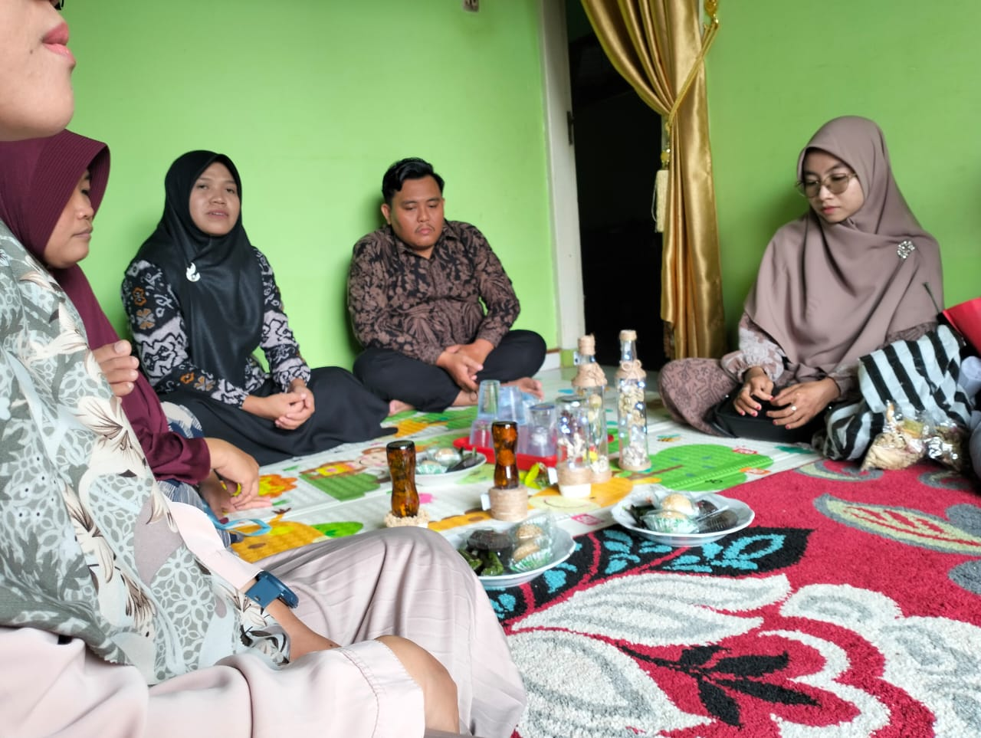
Gambar 6. Ketua Tim Pengabdi Memberikan Sambutan
Setelah ketua tim pengabdi memberikan sambutan, dilanjutkan oleh pemateri menyampaikan alat dan bahan yang digunakan dalam pembuatan lampu hias dari botol kaca bekas seperti: botol kaca bekas, semen putih, tali rami, lem tembak, lampu, bunga, batu krikil, kardus, dan gelas cup. Setelah itu pemateri mempraktekkan langsung (demonstrasi) membuat lampu hias dari botol kaca bekas. Pada pelatihan ini lampu hias yang dibuat dibentuk dari berbagai variasi. Berikut ditampilkan salah satu foto pemateri mempraktekkan memotong botol kaca yang pada gambar 7 di bawah.
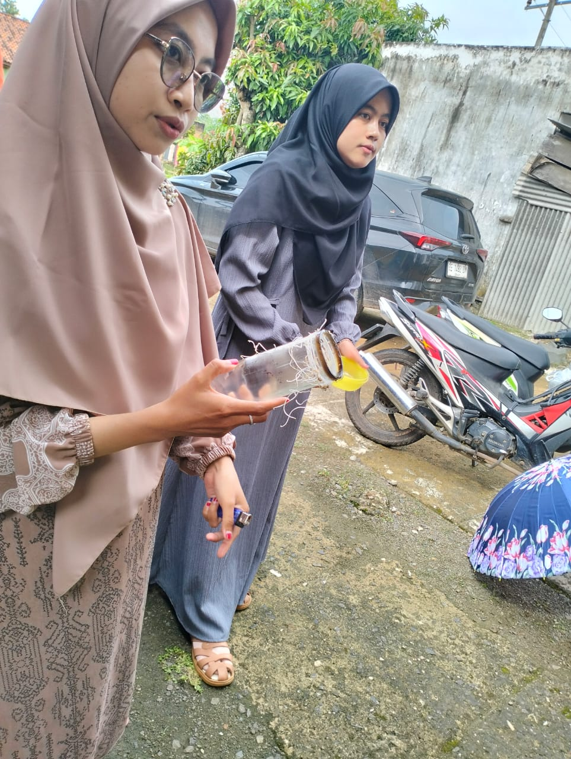
Gambar 7. Pemateri mempraktekkan memotong botol kaca
Selama proses penyampaian materi dan latihan, mitra dapat mengajukan pertanyaan mengenai hal-hal yang belum jelas dan belum dipahaminya. Selama kegiatan praktek, mitra mengikuti dengan sangat antusias. Mitra membuat lampu hias sesuai dengan inovasi dan kreatifitas masing-masing mulai dari ukuran botol, warna bunga, warna lampu, tali rami, dan batu kerikil yang digunakan. Berikut ditampilkan kegiatan mitra selama praktek membuat lampu hias dari botol kaca bekas yang tersaji pada gambar 7 di bawah ini.
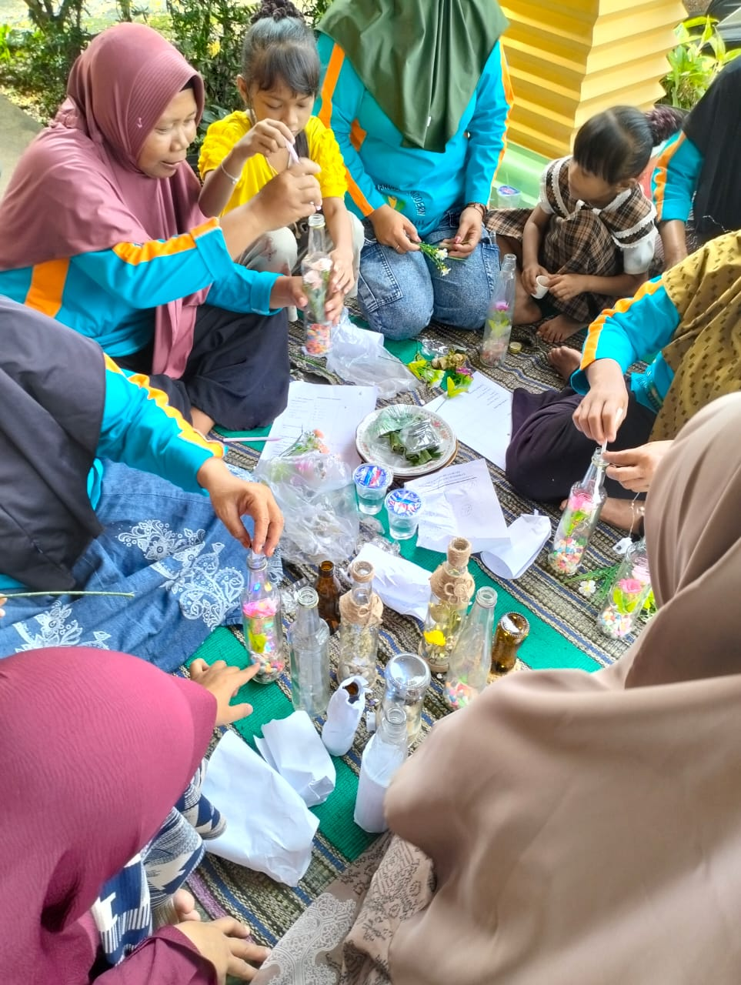
Gambar 7. Mitra praktek langsung membuat lampu hias botol kaca
26 peserta yang mengikuti pelatihan pembuatan lampu hias botol kaca ini tampak puas dan bahagia dengan hasil karyanya. Berikut ditampilkan hasil lampu hias botol kaca dari peserta tersaji pada gambar 8 di bawah ini.

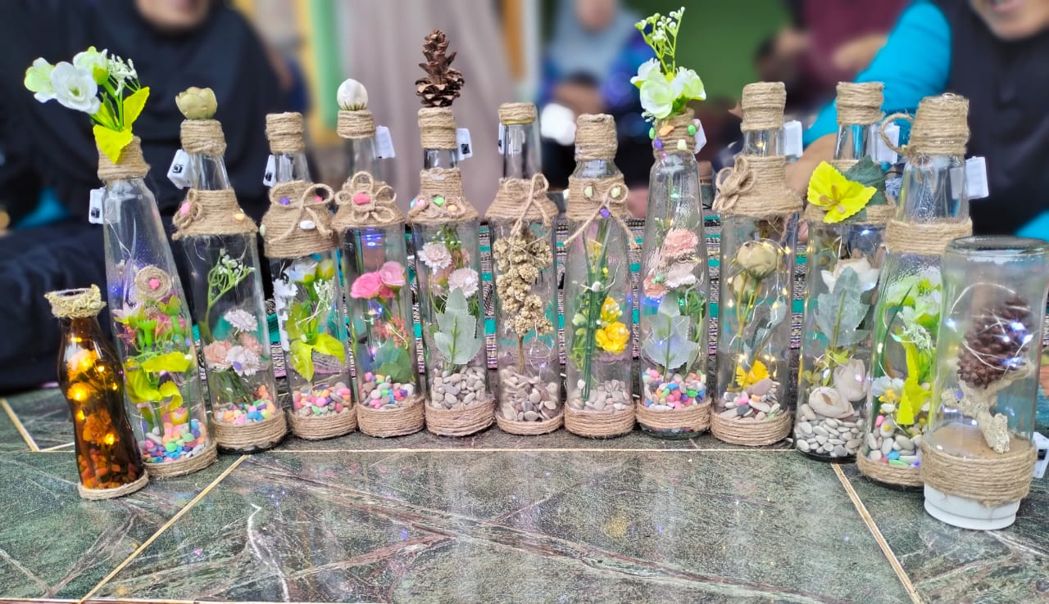
Gambar 8. Beberapa lampu hias botol kaca hasil buatan peserta pelatihan
Kegiatan pelatihan pembuatan lampu hias dari botol bekas memberikan dampak positif secara menyeluruh: lingkungan menjadi lebih bersih, masyarakat menjadi lebih terampil dan produktif, serta peluang ekonomi baru tercipta dengan pendekatan kewirausahaan yang berkelanjutan, serta menjadikan kelompok Dasawisma Desa Sidodadi sebagai model kelompok produktif berbasis lingkungan dan ekonomi kreatif.

Hal ini didukung oleh hasil berbagai pelatihan pengolahan limbah botol kaca yang menunjukkan peningkatan signifikan pada kreativitas, keterampilan, dan peluang ekonomi masyarakat. Pelatihan semacam ini efektif dalam mengembangkan kemampuan teknis peserta dalam mengolah limbah menjadi produk bernilai jual, sekaligus meningkatkan kesadaran akan pentingnya pengelolaan lingkungan berbasis program 3R (reduce, reuse, recycle) (Abdullah Igo BD, Rizal, & Muhammad Syaiful, 2024; Andriana, Nurrul Haq, & Septiana, 2021). Program pelatihan yang inklusif dan berkelanjutan ini juga berperan sebagai media pemberdayaan masyarakat melalui wirausaha kreatif berbasis lingkungan (Kesturi, 2019; Sulistiyani, 2022). Oleh karena itu, kegiatan ini memperkuat fungsi Kelompok Dasawisma sebagai pelopor pengelolaan limbah berbasis kewirausahaan yang ramah lingkungan.

SIMPULAN

Kegiatan pengabdian ini bertujuan untuk mengedukasi dan memberdayakan masyarakat desa, khususnya kelompok Dasawisma Desa Sidodadi, dalam mengolah limbah botol kaca menjadi produk bernilai ekonomis. Kegiatan ini berhasil meningkatkan keterampilan warga dalam daur ulang kreatif, menghasilkan produk lampu hias dari bahan yang awalnya dianggap sampah. Pelatihan ini memberikan dampak yang positif, baik dari segi lingkungan, keterampilan, maupun peluang ekonomi. Tidak hanya mengurangi limbah botol kaca, tetapi juga meningkatkan kreativitas, produktivitas, dan wawasan kewirausahaan peserta. Kegiatan ini menjadi awal yang baik dalam membentuk kelompok Dasawisma Desa Sidodadi sebagai pelopor usaha kreatif berbasis lingkungan yang berkelanjutan.

UCAPAN TERIMAKASIH

Ucapan terimakasih kepada LPPM Universitas Muhammadiyah Metro yang telah membantu dana dan pelaksanaan pengabdian ini, ibu-ibu DasaWisma dusun IV desa Sidodadi dan semua pihak yang telah berpartisipasi dalam pelaksanaan pengabdian.

DAFTAR PUSTAKA
Aanggoro, L. S., Hanggara, V., Prawaningrum, A., Prihatin, W. S., Saputra, K. W., & Wahyudi, A. (2024). PEMANFAATAN LIMBAH BOTOL KACA MENJADI ASBAK YANG BERMANFAAT BAGI MASYARAKAT. KRIDA CENDEKIA, 3(01).
Akbar, A., Sahabuddin, R., & Djufri, M. (2018). Pemanfaatan limbah botol kaca dalam meningkatkan pendapatan keluarga di Kabupaten Takalar. In PROSIDING SEMINAR NASIONAL (Vol. 2018, No. 3, pp. 171-174). LP2M-Universitas Negeri Makassar.
Andriana, Y. F., Haq, B. N., & Septiana, U. (2021). Pelatihan Pengolahan Sampah Botol Kaca dengan Teknik Decoupage di Desa Cibitung Wetan, Kabupaten Bogor. BERDAYA: Jurnal Pendidikan dan Pengabdian Kepada Masyarakat, 3(3), 117-124.
BD, A. I., & Syaiful, M. (2024). Pemanfaatan Limbah Botol Kaca Dan Botol Air Mineral Bekas Dalam Pembuatan Vas Bunga. Amal Ilmiah: Jurnal Pengabdian Kepada Masyarakat, 5(2), 296-306.
Hidayanto, A. F., & Shyafary, D. (2023). Pelatihan Melukis Botol Kaca Sebagai Souvenir dan Asesoris di Panti Asuhan Aisyiyah Al Walidaturrahmah Samarinda. Aksiologiya: Jurnal Pengabdian Kepada Masyarakat, 7(1).
Kesturi, S. T. N., Rahayu, S., Widjanarko, N., Mayasari, A., Rahmawati, R. D. N., Wijayanto, R., ... & Firdaus, P. W. (2019). Pendampingan Pelatihan Daur Ulang Sampah Guna Meningkatkan Ekonomi Kreatif Kelompok Belajar Usaha (KBU) di Desa Baturan. Prosiding Konferensi Pengabdian Masyarakat, 1, 247-250.
Sahabuddin, R., Arief, AA., & Djufri, M. 2018. Pemanfaatan Limbah Botol Kaca Dalam Meningkatkan Pendapatan Keluarga di Kabupaten Takalar. Prosiding Seminar Nasional Lembaga Pengabdian Kepada Masyarakat Universitas Negeri Makassar, halaman 171 – 174. ISBN: 978-602-555-459-9
https://eprints.unm.ac.id/29016/1/Salinan%20Pemanfaatan%20limbah%20botol%20kaca%20dalam%20meningkatkan%20pendapatan%20keluarga%20di%20Kabupaten%20Takalar.pdf
Sulistiyani, R. (2022). Pelatihan daur ulang sampah botol plastik sebagai media pembelajaran pengelolaan sampah dan kreativitas. Jurnal Pengabdian Masyarakat-PIMAS, 1(1), 10-21.
Unika, U., Despiya, R., Pamungkas, I., & Arisdianto, S. (2019). PELATIHAN KERAJINAN LIMBAH BOTOL KACA SISWA SEKOLAH LUAR BIASA KOTA PALOPO. In Seminar Nasional Hasil Penelitian & Pengabdian Kepada Masyarakat (SNP2M) (Vol. 4, pp. 177-180).
Wati, LSA., dkk. 2024. Pemanfaatan Limbah Botol Kaca Menjadi Asbak Yang Bermanfaat Bagi Masyarakat. Krida Cendekia, 3 (2).
https://kridacendekia.com/index.php/jkc/article/view/198/198

